2.1 系统内部逻辑结构图
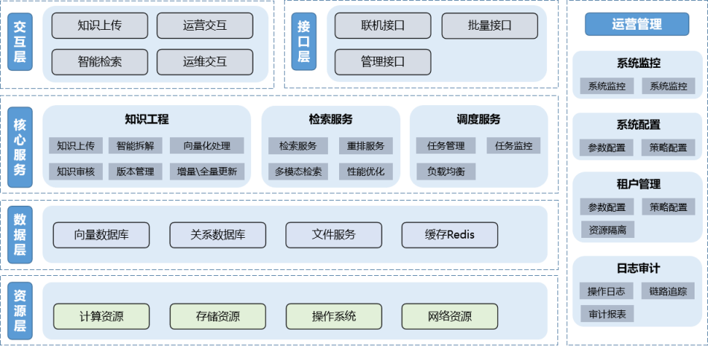

2.2 系统设计思路与运行原理
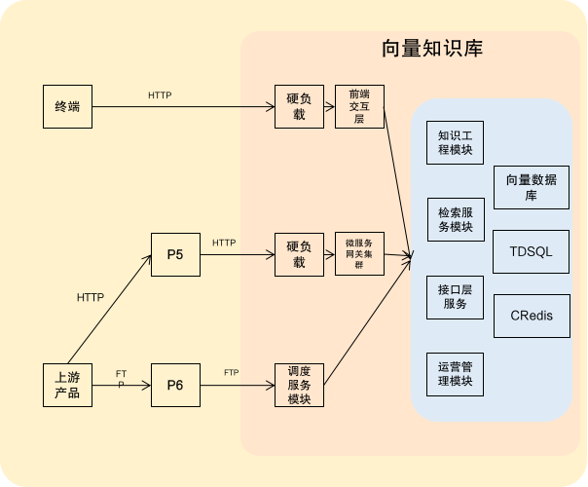

3 业务流程处理设计
用流程图和文字结合，表达对复杂的业务流程处理逻辑。注意： 1、业务流程处理是指对业务流程实现的设计，比如，一个业务处理流程，在实现时需要通过流程引擎配置两个流程实现，则按两个图体现。 2、图中以体现业务处理规则为主，包括交易一致性等非功能保证的机制，对于技术处理，非必要不体现。 3、文字包括手工处理说明，以及图示不易表达的处理规则； 例： 3.1 开卡 3.1.1 卡号生成业务流程 3.1.2 建卡数据准备 3.2 账单 3.2.1 账单查询

3.1 C-DMVK

3.1.1 C-DMVK
用流程图和文字结合，表达对复杂的业务流程处理逻辑。
1、向量知识上传业务流程
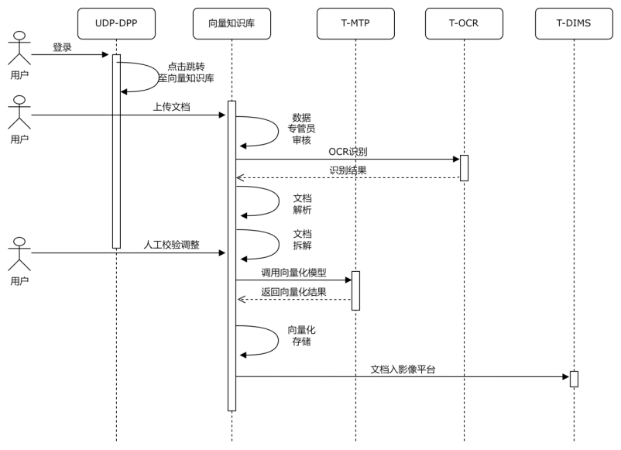
用户可在【知识工程】-【知识加工】页面或者【知识工程】-【知识管理】-【知识维护】页面点击右侧【新增知识】按键，将知识文件（包括并不限于文本文件、音频文件、视频文件等半结构化和非结构化数据）上传并发布。
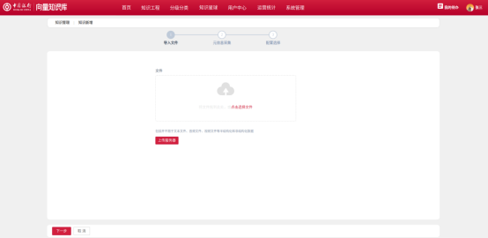
文件上传：点击文件上传框，选择本地文件上传，之后点击【上传服务器】。如下图所示，出现文件上传成功弹窗后，表示文件上传成功。
注：文件上传支持单个/多个文件上传，单次知识新增总上传文件数不能超过10个，单个上传文件大小不超过10MB，压缩包不大于100MB。
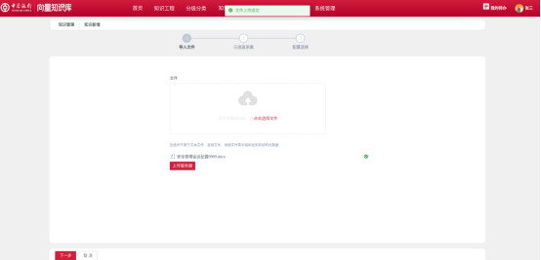

知识维护
知识修改
如需对新增后的知识进行二次编辑，如下图所示，可在【知识工程】-【知识管理】-【知识维护】列表内找到对应的知识，然后点击【更多】-【编辑】。
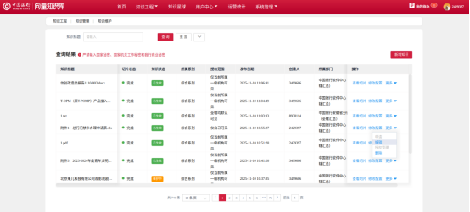
之后可按照1.1.1知识新增的步骤，重新发布或重新提交审核。
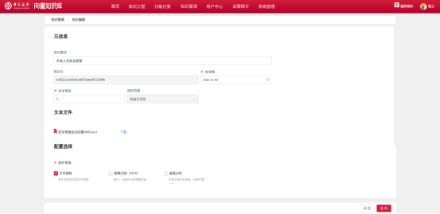
知识删除
在【知识工程】-【知识管理】-【知识维护】列表内找到对应的知识，然后点击右侧【更多】-【删除】，在弹出的确认框内点击【确认】，完成知识的删除。
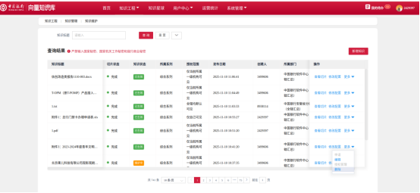
2、向量知识用户检索流程
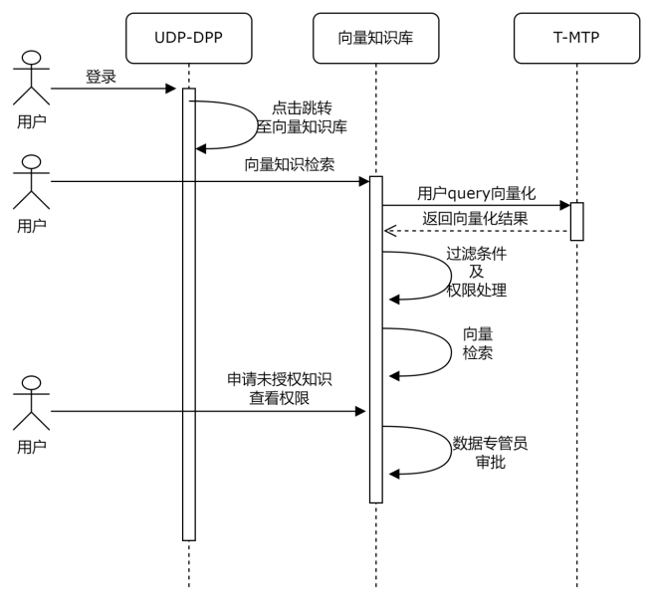
3、向量管理员用户运营管理检索流程
用户登录UDP-DPP，跳转到向量数据库页面后，进入运营管理页面，可视化查询各类统计信息
4、系列管理
用户可使用系列新增或删除系列，便于管理知识。
4.1 系列查询
在【知识工程】-【知识管理】-【系列管理】页面中，在【系列名称】右侧输入栏内输入相应字段名称，点击【搜索】，即可查询到相应系列。

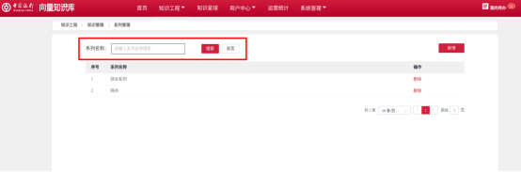
4.2 系列新增
在【知识工程】-【知识管理】-【系列管理】页面中，点击右侧【新增】按钮，在弹出的页面内输入系列名后，点击【确定】，即可新增系列。
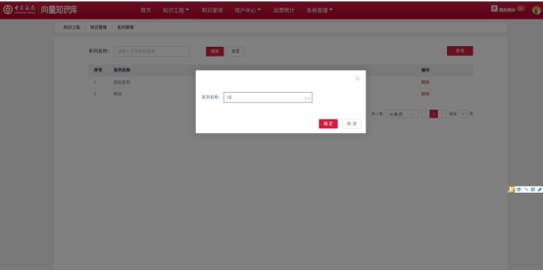
4.3 系列删除
在【知识工程】-【知识管理】-【系列管理】页面中，点击要删除的系列右侧的【删除】按钮，之后点击【确定】，完成系列删除。
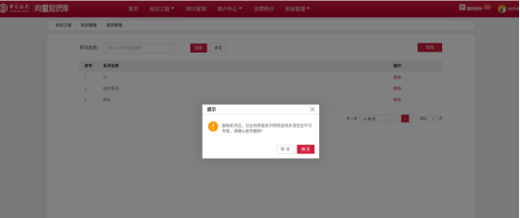
5、用户中心
5.1 任务中心
5.1.1 查看待办
在【用户中心】-【任务中心】-【我的待办】页面内，用户可根据【工单类型】、【申请提出人】、【申请所属部门】、【开始日期】、【工单编号】筛选并查询待办事项。待办查询支持多条件筛选。
【工单类型】：下拉可选知识删除审核、知识上传审核、知识申请审核、知识授权审核、知识编辑审核。
【申请提出人】：填写申请提出人的七位工号。
【申请所属部门】：填写申请所属部门的部门全称。
【开始日期】：在日历中选择申请提出的日期。
【工单编号】：填写工单编号，当前不支持模糊搜索。
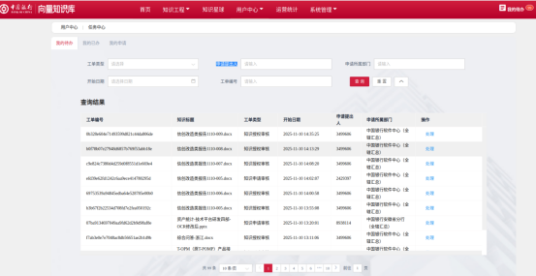
5.1.2 处理待办
在【用户中心】-【任务中心】-【我的待办】页面，用户针对要审核的工单可点击【处理】，跳转至审核页面。
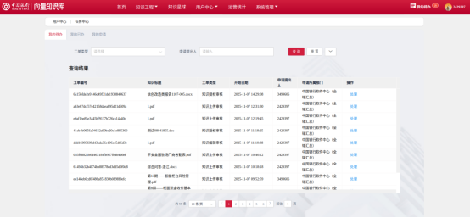
点选审核结果【审核通过，发布知识】或者【审核不通过，知识退回申请人员重新处置】，之后可选填写【审批意见】，并点击右下角【提交】，完成审核。

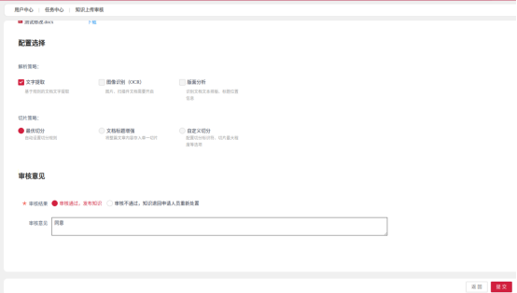
审核后的知识，可在【用户中心】-【任务中心】-【我的已办】页面查询。

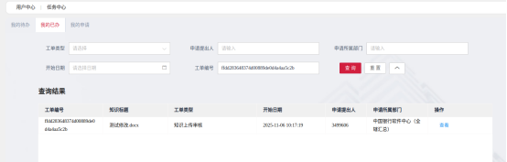

5.1.3 查看已办
在【用户中心】-【任务中心】-【我的已办】页面可查询经自己处理过的工单，查询条件包含【工单类型】、【申请提出人】、【申请所属部门】、【开始日期】、【工单编号】，支持多条件复合查询，查询条件输入完成之后，点击【查询】按钮即可查询对应的信息，点击【重置】按钮可清空查询条件输入框内容。
【工单类型】：下拉可选知识删除审核、知识上传审核、知识申请审核、知识授权审核、知识编辑审核。
【申请提出人】：填写申请提出人的七位工号。
【申请所属部门】：填写申请所属部门的部门全称。
【开始日期】：在日历中选择申请提出的日期。
【工单编号】：填写工单编号，当前不支持模糊搜索。

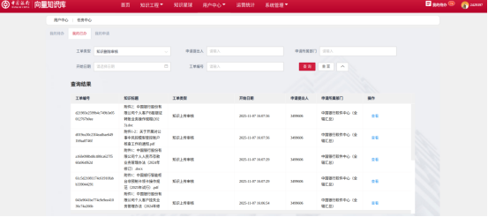
对于查询出的工单结果，用户可以点击【查看】按钮，查询该知识的信息，展示信息包含元信息、文本文件、配置选择。
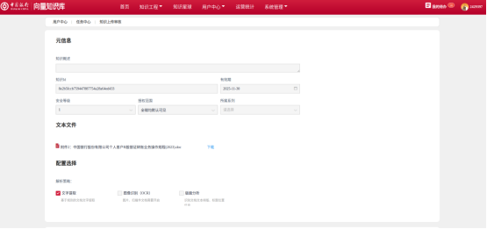
5.1.4 查看/撤回申请
用户可在【用户中心】-【任务中心】-【我的申请】页面查看申请工单状态以及撤回待申请的工单，该页面支持通过工单类型、工单状态、开始日期、工单编号单条件或多条件复合查询已申请的工单，展示字段包含工单编号、知识标题、工单类型、开始日期、当前处理人、工单状态、操作。同时，针对全部申请单，用户可点击【查看】或【撤回】按键，操作自己申请的工单。

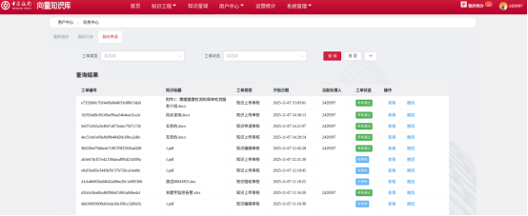

工单查看：针对要查看的工单，点击【查看】按键进行查询。展示信息包含知识元信息、文本文件、配置选择。

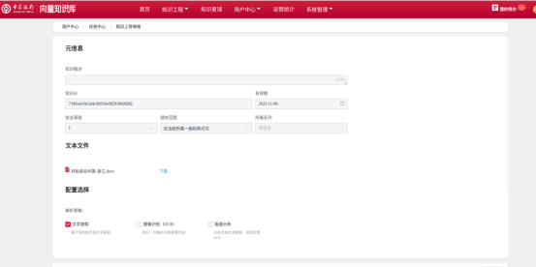
工单撤回：针对工单状态为待审核的工单，支持工单撤回功能。点击【撤回】按键后，点击【确定】，完成工单撤回。对于工单状态为审核通过或者审核退回的工单，点击【撤回】按键后仍无法撤回。
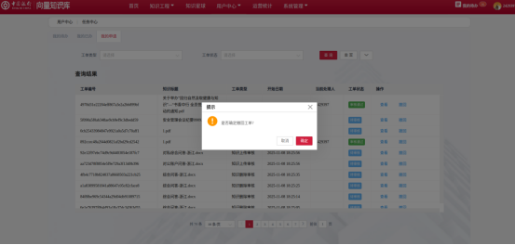
26年3月独立批次M-202601-00194任务，向量知识库移动端上线，新增移动端入口。
